ELECTRIC MEDICAL SERVICE, S.R.O.

03/09/2021

XXXXX
OZT Nemocnice Nové Město na Motavě
Cenová kalkulace - Mobilní ultrazvukový systém Versana Active
Cenová nabídka č.: R21090301
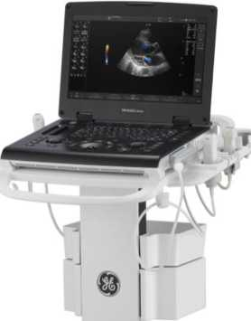
i'*’
Cenová kalkulace
Cena bez DPH:
428.900,- Kč
90.069,- Kč
DPH 21%:
Cena s DPH: 518.969,- Kč
Nabídková cena zahrnuje všechny náklady spojené s realizací předmětu plnění včetně dopravy na místo instalace, instalaci, přejímací zkoušku, zaškolení a návodu v českém jazyce v tištěné i digitální formě. Záruka 12 měsíců, termín dodání do 4 týdnů, platba: leasing, převodem do 30-ti dnů.

www.ultrazvuky.cz
XXXX
tel.: XXXX
Authorized Distributor

